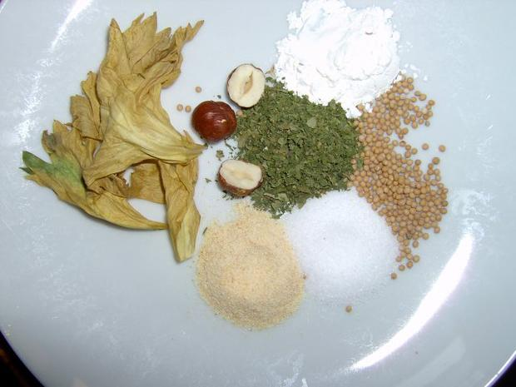

2 TL | Suppenstreuwürze  Salz
4 TL | Sellerieblätter getrocknet
4 TL | Petersilienblätter getrocknet
4 TL | Liebstöckel getrocknet
4 TL | Knoblauch getrocknet
4 TL | Senfkörner getrocknet
4 TL | Speisestärke
8 Stück | Haselnußkerne
In einer elektrischen Mühle alle Gewürze und Zutaten zusammen fein bis zur Pulverkörnung mahlen. (Quelle: www.kochbar.de)

Suppenwürze mit Salz

Sellerie Knolle und Blätter, Petersilie Wurzel und Blätter, Karotten, Porree, Knoblauch, Chili, Zwiebel, Schnittlauch, Brennnesseln… mit der Küchenmaschine sehr fein hacken
Auf 1kg Gemüse kommen 20 dag Salz – gut mischen und in Schraubgläser füllen.

